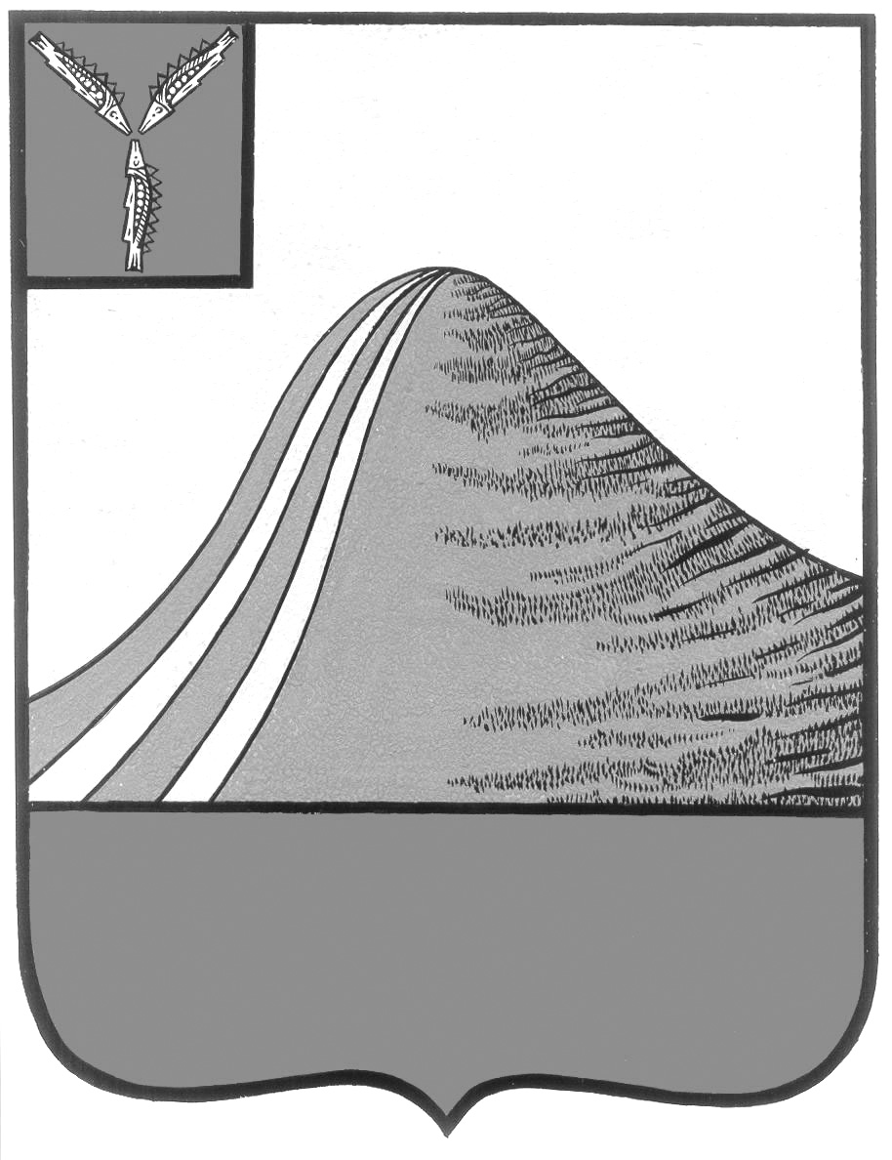
АДМИНИСТРАЦИЯ ЛЫСОГОРСКОГО МУНИЦИПАЛЬНОГО РАЙОНА
САРАТОВСКОЙ ОБЛАСТИ

Р А С П О Р Я Ж Е Н И Е

от 24 июня 2014 года № 166-р

р.п.Лысые Горы

О создании оперативного штаба

В связи с нарастающим количеством поступления вынужденных беженцев – граждан Украины и в соответствии с поручением Губернатора Саратовской области

- Создать оперативный штаб по приему и размещению беженцев в составе:

Девличаров С.А. | - глава администрации Лысогорского муниципального района, начальник оперативного штаба;
Орищук О.В. | - заместитель главы администрации Лысогорского муниципального района, заместитель начальника штаба;
Петров А.А. | - консультант отдела обеспечения безопасности администрации Лысогорского муниципального района;
Козлов С.Ю. | - начальник управления сельского хозяйства администрации Лысогорского муниципального района;
Бондаренко Н.П. | - начальник экономического управления администрации Лысогорского муниципального района;
Дмитренко Н.П. | - и.о. начальника финансового управления администрации Лысогорского муниципального района;
Аксенов П.В. | - начальник МБУ «Олимп» (по согласованию);
Репьева И.В. | - директор ГАУ СО «Центр социальной защиты населения Лысогорского района» (по согласованию);
Поляков А.В. | - и.о. начальника участковых уполномоченных отделения полиции в составе межмуниципального отделения МВД России «Калининский» (по согласованию);
Ванина Е.В. | - начальник ТП УФМС России по Саратовской области в Лысогорском районе (по согласованию);
Ситенкова Л.В. | - главный врач ГУЗ СО «Центральная больница Лысогорского района» (по согласованию);
Коновалова И.Ю. | - директор ГУ «Центр занятости населения Лысогорского района» (по согласованию);
Поляков С.Д. | - председатель Общественного совета (по согласованию);
Князева Н.Б. | - глава администрации Бутырского муниципального образования (по согласованию);
Воробьев А.Н. | - глава администрации Большерельненского муниципального образования (по согласованию);
Ребров А.А. | - глава Гремячинского муниципального образования (по согласованию);
Кудряшов А.С. | - глава Новокрасавского муниципального образования (по согласованию);
Матвеева Г.В. | - глава Ширококарамышского муниципального образования (по согласованию);
Парфилева Н.Н. | - глава администрации Октябрьского муниципального образования (по согласованию);
Каримов А.Г. | - глава Раздольновского муниципального образования (по согласованию);
Тулипкалиев М.Н. | - глава Большедмитриевского муниципального образования (по согласованию);
Новикова М.В. | - глава Большекопенского муниципального образования (по согласованию).

- Назначить ответственным лицом за организацию и координацию работ по приему и размещению беженцев заместителя главы администрации Лысогорского муниципального района Орищук О.В.

Глава администрации
муниципального района С.А.Девличаров

